项目总体实施方案

兰州家教管理系统是一项复杂、长期的系统工程，为保证工程能够顺利地进行实施，必须要制定科学、合理、切实可行的实施计划。一方面要从组织上进行落实，成立强有力的项目领导小组和经验丰富的项目实施队伍；另一方面要制定严格的时间进度表，明确各里程碑的时间。同时还要制定工作原则，以指导项目的全面实施。

一、工程实施原则

1．用户方项目小组的成员，争取参与项目的全过程

用户方成立领导亲自挂帅的项目小组，在调研、设计、编码、安装调试、测试、培训、运行、验收、售后服务等项目的各个阶段，配合系统开发方的工作，一方面可以培训自己的技术维护队伍，为系统的使用保驾护航；另一方面，在开发过程中，协调用户方和开发方的关系，保证项目的顺利进行，及时发现问题，并对项目进度和质量进行监督。

2．采用“两手抓”的方针，一手抓开发、一手抓使用

对于软件项目，之所以称为一个工程，很大程度上是因为软件项目的建设，除了技术因素外，还有很多的非技术因素需要考虑，并且必须被得到重视。衡量一个软件项目是否成功，很大程度上不是看这个软件项目采用了多么先进的技术，而是软件对用户来说是否实用，是否能够帮助用户解决许多预期的问题。国内很多软件项目的失败，很大程度上是使用抓得不够。建议在项目的试运行过程中，在抓系统维护的同时，也要狠抓系统的使用，开发方和用户方齐心协力帮助业务人员从原来的手工处理转到计算机辅助处理上来，在业务人员适应计算机辅助业务处理的过程中，尽可能早发现系统中存在的问题，从而最大可能地使系统保质保量的按时完成。

3．数据同程序同等重要

该系统的建设，数据位于首要的地位，程序的编写完成，仅仅意味着系统完成了一半，数据的收集、整理、录入，对系统的建设来说同等重要。在项目实施过程中，一定要重视系统中数据的录入工作，充分估计数据处理的难度，在系统建设之初，就将数据工作提到议事日程上来，安排相应的资金、时间等，将数据工作落到实处，只有这样才能争取系统早日达到实用化。

二、项目总体推进计划

为了有效地保证系统开发的质量，整个系统建设的全过程划分为准备、设计、开发、实施和运行阶段，每个阶段完成相应的任务，确保信息系统的建设。

如下图所示：

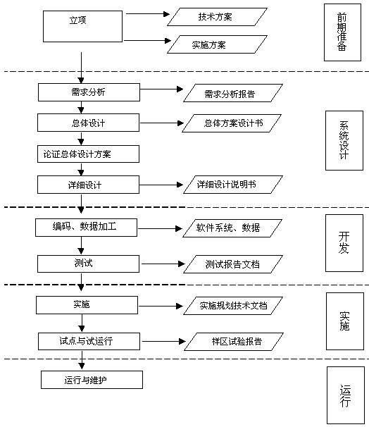

三、系统实施过程的质量保证活动说明

在实施过程中将发生的重大质量保证活动或由此将产生的质量记录和产品，项目管理与开发阶段划分密切相关，因此主要按照项目实施的具体阶段划分说明。

1、需求分析阶段

首先需要经双方协调，形成《需求调研计划》及《需求调研大纲》，确定准备工作、需求调研的内容、方法方式以及人员和日程安排等内容，经双方同意后按此计划开始调研。调研正式开始前项目开发组应检查所有必要的准备工作已经圆满完成。

项目开发组根据调研中系统实际技术需求和各个子系统的业务需求，编写并向工程领导小组提交符合规范要求的《系统需求分析报告》，并由项目组评审，不合格的部分进一步完善调研；评审通过后由双方共同签署评审意见，并正式生效。

对于软件生产过程而言，需求阶段是整个过程中最重要的阶段，需求分析成果的好坏将直接导致项目的成功与否，因此合作双方在此阶段多投入是值得的。而且一旦评审通过并生效，则需求报告将成为系统的设计、开发、测试、实施试运行和项目验收的基本依据之一，因此原则上用户需求将不再因为其它因素的改变而变更，如需进行此种变更，需经双方项目负责人协商确定。

2、总体设计阶段

项目开发组通过对系统的功能、运行和性能要求加以分析，产生一个高层次的系统结构、软件结构、接口和数据格式的设计，并向工程领导小组提交《系统设计报告》（其中包括数据库设计），组织评审并签署评审意见。对其中评审不合格的部分进一步完善和重新策划，评审通过后由双方共同签署评审意见，并正式生效，作为后续软件开发和测试的基础。

该报告内容的变更由双方的现场实施负责人、技术负责人进行交流即可确定，并需向工程领导小组汇报。

3、详细设计阶段

项目开发组在《系统设计报告》的基础上，对功能和性能要求进一步加以分析和细化并且把软件的详细设计文档化，向工程领导小组提交《系统详细设计报告》，并由项目组组织评审并签署评审意见。对其中评审不合格的部分进一步完善和重新策划，评审通过后由双方共同签署评审意见，并正式生效，作为后续软件开发和测试的基础。

该报告内容的变更由双方的现场实施负责人、技术负责人进行交流即可确定，并需向工程领导小组汇报。

4、系统开发阶段

根据前面的设计结果，由双方的现场实施负责人、技术负责人讨论确定详细的开发计划，并向工程领导小组提交《项目开发计划》；工程领导小组对《项目开发计划》进行审查，由双方签字后正式生效，并将作为软件开发阶段的项目管理和监控依据，项目开发小组要严格据此计划控制项目进度，按时向工程领导小组汇报工作进展。

为了使用户能够及时获知项目的进展情况，开发小组需要每周向用户相关领导提交《项目客户周报》，用户项目组可以随时对项目的工作情况进行检查。

5、系统实施和试运行阶段

首先需要经双方交流协调，形成《项目实施计划》，确定现场实施的准备工作、人员和日程安排、培训计划、阶段目标等内容，经双方负责人签字后生效，按此计划开始现场实施。正式开始现场实施前项目开发组应检查所有必要的准备工作是否已经完成。

现场工作首先要进行软件在服务器端的安装和调试，包括数据库中各类对象的生成，初始化数据，原有系统的重要数据的转换导入，前后台软件的安装，配置参数调整等工作；完成后需向系统维护人员提交《数据库安装目录》，《软件安装方法》文件，并协助用户进行软件安装。

软件安装完成并确认可在系统正常运行后，开始相关业务人员的培训；在培训开始之前需要由双方协商形成《培训计划》，明确培训环境、条件及方式，参加人员，课程课时等详细内容，由双方现场实施负责人签字后生效，并分别开始着手准备，在既定时间内完成。

培训过程中由工程师提供《培训考勤记录》，培训应该脱产、集中、封闭进行，并要求所有参加人每日必须两次考勤；培训完成后由双方共同进行《培训总结》，针对培训效果确定是否达到目标，是否再增加培训课程；对以上内容用户项目组须进行必要的考核和奖惩，培训工程师有权对参加培训人员进行客观评价。

培训顺利完成后将开始软件试用，将向用户提交编译后的前后台软件，《软件使用操作手册》，《软件功能清单》，这两种文档将详细描述软件的使用过程，软件所包含的全部系统功能模块。

软件试用期内用户的主要工作是根据《软件功能清单》所列的系统功能模块，检查公司所提交的软件是否满足《系统需求分析报告》、《系统设计报告》的规定，列出未完成及含有较严重、明显错误的模块清单形成《软件问题及修改记录》并提交给公司继续完善；此段时间可以对软件的细节性问题进行测试、验证，但主要精力还是应放在模块级功能的检查上，如果所有模块都已开发并可以进入试运行，其设计方法、技术可行性也都能够满足最终软件的需要，则用户各相关业务负责人、现场实施负责人需要签署各子系统的《软件交付书》，表明软件已在现场安装、调试、培训完成，基本可以进入软件试运行；此后在软件功能模块一级上不应再发生大的变化，如需要修改功能模块设计，则需由双方项目负责人协商解决。

试运行期内用户负责组织针对《软件功能清单》所列的系统功能模块进行现场的系统测试，包括新旧两套系统并行工作一段时间进行验证，使每个功能模块都得到基本确认；对于其中发现的问题和软件的细节性修改意见，需以《软件问题及修改记录》的书面形式提交给公司；公司修改完成后立即提交到现场，用户负责组织立即对软件进行确认回归测试，如验证问题已修改需要在《软件问题及修改记录》中予以说明。通过试运行及修改后证明已经基本完成的模块，用户应组织相关的业务负责人在《软件功能清单》中逐项确认。

6、项目验收阶段

在试运行期内系统存在一定的细节性问题是工程项目不可避免的问题，特别是随着用户应用的逐渐深入，此类需求会逐级提出，此类问题不属于系统的致命性错误；因此当试运行期内所发现的真正的“问题和错误”收敛到一定数目以下时，各业务子系统经过一段时间的并行工作新系统已基本可靠，就可以切换到正式运行阶段，开始正式运行。

正式运行后，由用户提出验收要求，双方共同制定《项目验收计划》，组成项目验收小组，共同进行项目验收。此时公司将向用户提交验收的各类文档，包括对系统开发过程进行总结的《项目总结》，《项目技术报告》，最终的完整的《数据库字典》等。

验收工作将由用户组织的专家组对系统进行全面的验收和鉴定，并出具项目验收小组领导签字的《项目验收报告》，并签署验收意见，公司在此过程中将全程参与，在现场进行验收前的维护工作。

7、系统正式运行及维护阶段

我们承诺对系统软件提供服务保证期，在保证期内提供免费的软件升级和维护服务；在保证期外，我们继续为系统的维护提供技术支持，对于软件升级提供优惠服务。

维护期的具体工作方式请见维护手册部分，所有维护工作，包括软件出现问题修改、细节性功能的增强，用户都要以《软件问题及修改记录》的书面形式提交给公司，修改完成后用户应组织相关的业务负责人进行确认，并在《软件功能清单》中说明；如遇紧急情况可事后补齐。

8、各阶段辅助文档

《现场工作日程安排计划》，在实施中的各阶段，对于所发生的需要在现场进行较长时间工作的情况，如果在《需求调研计划》、《项目开发计划》、《项目实施计划》、《培训计划》等工作计划中未包含，则需要在工作开始前双方共同制订好《现场工作日程安排计划》，并严格据此执行，需要双方现场实施负责人签字生效。

《现场工作周报》，在现场实施工作中，为了把阶段性的工作任务具体落实完成，需要合作双方每周一之前由公司实施工程师与用户组共同制定本周的工作计划，给出每个工作日上、下午的工作内容，以及双方的准备工作。计划制定完成后用户项目组向所有相关部门和领导发布，开始执行；实施中双方互相监督按照原计划开展工作；周五时双方负责人共同对本周计划执行情况进行总结，对原计划填写工作总结，详细描述各项计划的完成情况，未完成的部分应写明未完成原因和责任归属，必要时双方协商一起进行加班处理，力争按时完成；对于不能按时完成的必须调整到下周计划中进行。

《用户项目报告》，对于实施中各阶段较长时间不在用户现场进行的，或项目处于用户试运行、维护期的情况，为了使用户能够及时获知项目的进展情况和公司开发小组的工作情况，公司将在开发阶段每周向用户相关领导提交此报告，维护期内每月至少提交一次。

《阶段评估报告》，实施中当某一阶段性目标实现后，公司将对该阶段双方联合开发组的工作情况进行总结，编写该报告并向工程领导小组提交，及时总结经验教训，为下阶段工作打好基础。

四、项目实施计划

兰州家教管理软件的建设是一项庞大而复杂的信息化应用基础工程，需要分任务、分阶段组织建设，逐步实现总体目标。

1、数据实施步骤

1. 基础信息

协调相关部门，采集基础信息。

1. 公共信息

公共信息是多个业务部门共用的公共信息，包括人员、单位、信息、基础设施等。

1. 专用信息

专用信息是公章等信息。

2、项目进度安排

第一阶段，完成如下工作：

（1）组织数据的采集

（2）硬件环境的搭建

第二阶段，完成如下工作：

（1）系统软件搭建与部署

（2）二次开发

第三阶段，完成如下工作：

（1）系统开始正式试运行

（2）BUG修改

（3）系统性能调优

（4）系统培训

（5）系统验收

用户手册

**一、引言**

**1、编写目的**

为了帮助用户更好地了解和使用该软件,提高用户与软件的亲和度。用户手册讲述怎样安装、配置和使用该企业管理系统，以及该软件使用过程中应注意的一些问题。

**2、背景**

1. 该软件系统的名称：兰州家教管理系统
2. 该软件项目的任务提出者：学生，家长，老师
3. 该软件项目的开发者：Dare To Dream团队
4. 该软件的用户（或首批用户）：学生，老师

**3、 参考资料**

《实用软件工程》——郑人杰、殷人昆、陶永雷 清华大学出版社 2008-11

《数据库系统概论》——王珊、萨师煊 高等教育出版社 2008-3

《软件工程导论》——张海藩、牟永敏 清华大学出版社 2013-8

**二、软件概述**

**1、功能**

(1)网站首页界面

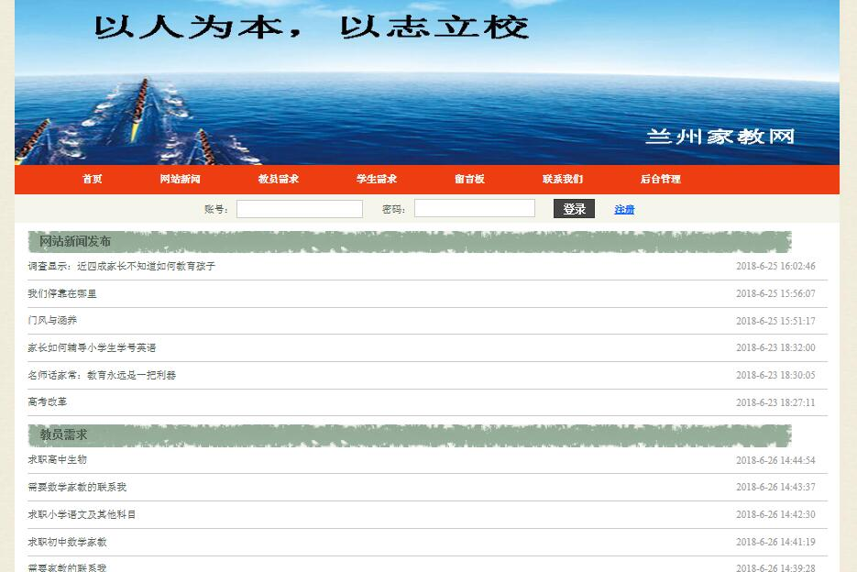

（2）访客功能浏览前台新闻页面

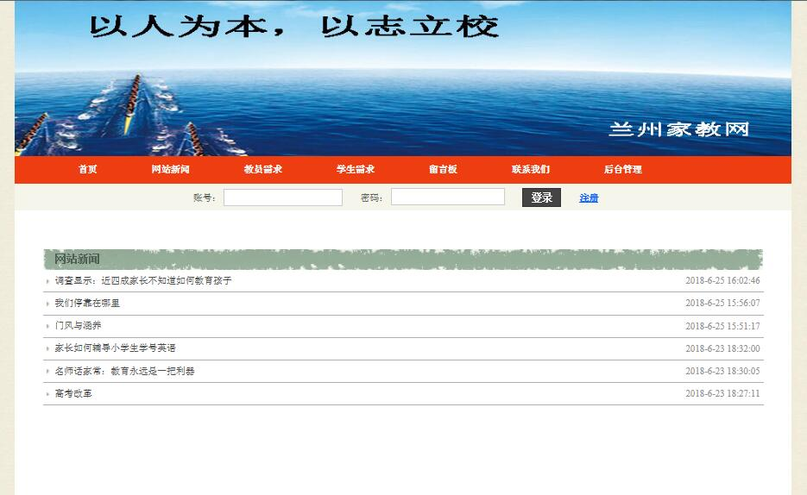

（3）教员需求页面

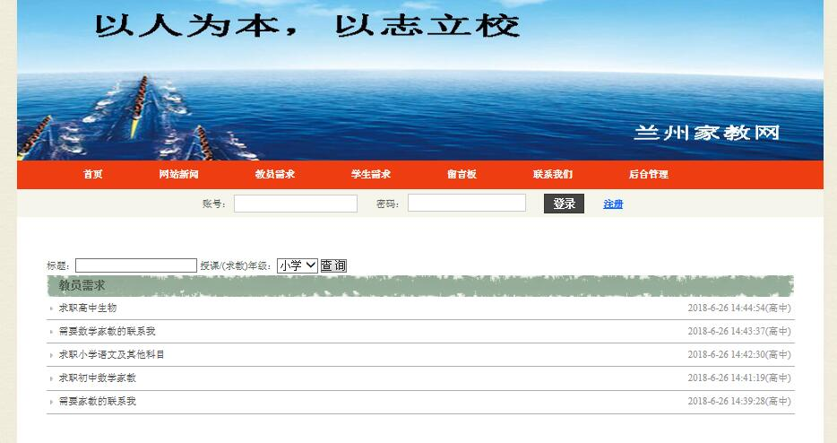

（4）学生需求页面

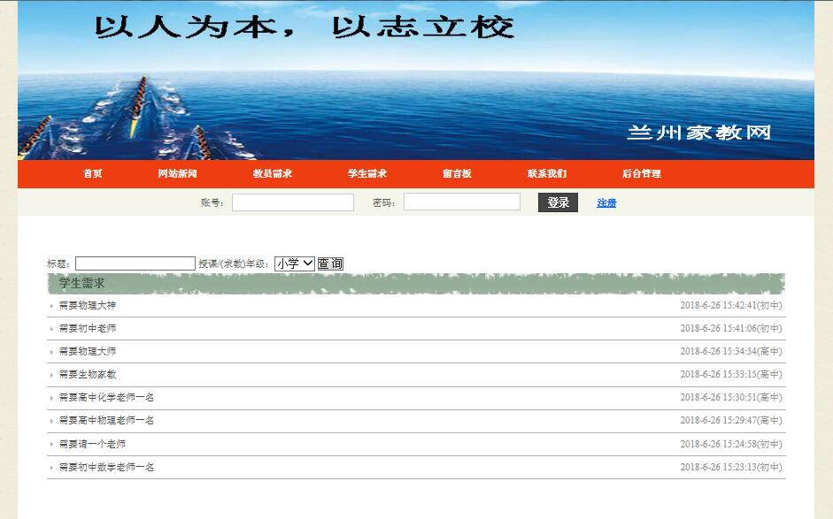

（5）留言页面

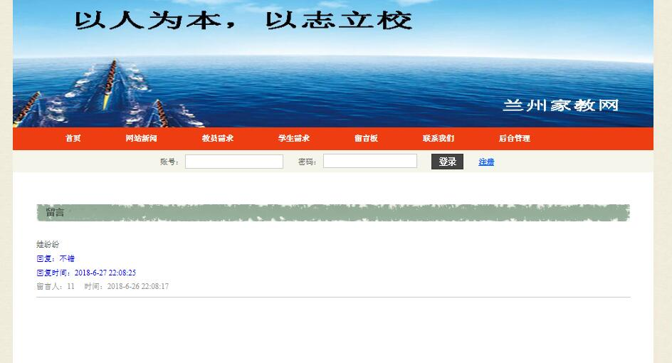

（6）登录页面

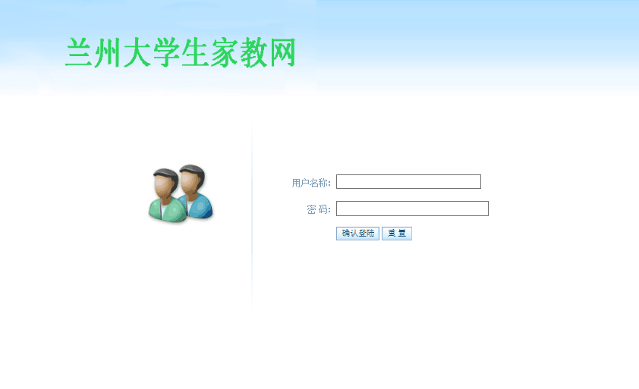

（7）后台管理页面

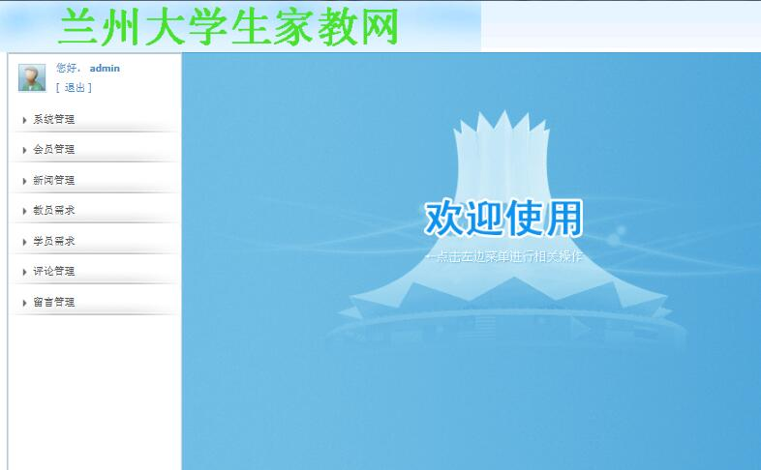

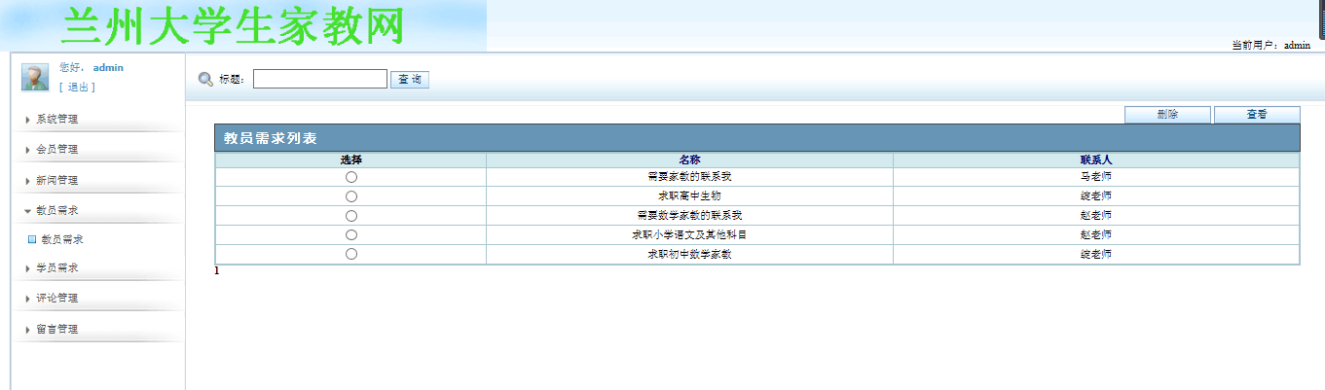

（8）用户注册页面

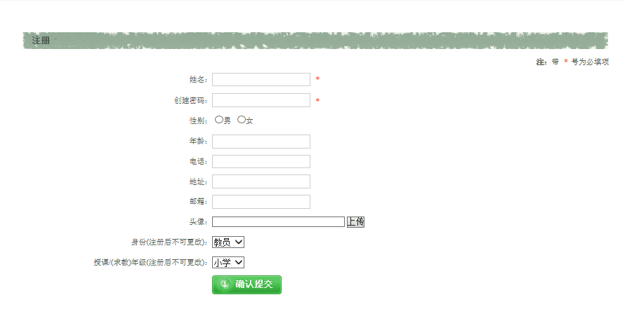

**2、性能**

1) 精度

各物料的库存数量以及进出仓数量都必须为整数

2) 时间特性

响应时间：迅速

更新处理时间：根据用户反应情况而定

数据传输：快速

3) 灵活性

a.用户操作方式：用户既可以用键盘直接输入信息，也可以直接在列表框中选择输入信息，比如：姓名，性别等

b.运行环境：只要是在Windows操作系统系列均可运行该软件

c.时间特性：运行环境的改变不影响该软件的响应时间以及数据传输效率

**3、安全保密**

1）用户之间不能相互修改密码，即各用户只有自己登录系统才能修改自己的登录密码；各人员的密码皆不可见，即使是管理人员也不能查询各员工的密码。

2）各用户只能在自己的权限范围内操作，无法实现超越自己权限的任何操作，实现了数据的安全和保密。

**三、运行环境**

**硬间设备**

CPU：Intel 酷睿i5（或以上）

内存：512M（或以上）

硬盘：50G（或以上）

其他设备：鼠标，打印机（可选）

操作系统：Windows8（或以上）

**四、使用过程**

**1、安装与初始化**

在Windows环境下运行安装程序即可安装。

**2、输入**

1) 输入数据的现实背景

a. 用户，新闻，管理人员的添加，修改，删除，查询。

b. 输入媒体：键盘、鼠标。

d. 限制：必须要有登入密码和相应的权限访问特定数据。

e. 质量管理：要求输入数字而不小心输入字符时会提示错误，并重新输入。身份证号码输入不到18位会提示错误。

f. 支配：管理人员或者用户对输入的数据可以保存或取消。

2) 输入格式

客户类别表

|  |  |  |
| --- | --- | --- |
| 字段名 | 类型 | 精度 |
| id | 整型int | 8 |
| category | 字符varchar | 30 |
| description | 字符varchar | 30 |

客户表

|  |  |  |
| --- | --- | --- |
| 字段名 | 类型 | 精度 |
| id | 整型int | 8 |
| uid | 整型int | 8 |
| uname | 字符varchar | 30 |
| name | 字符varchar | 30 |
| pwd | 字符varchar | 20 |
| gender | 字符varchar | 20 |
| birthday | 日期date |  |
| email | 字符varchar | 50 |
| address | 字符varchar | 50 |
| phone | 字符varchar | 20 |
| edubackground | 字符varchar | 30 |
| remark | 字符varchar | 200 |

新闻表

|  |  |  |
| --- | --- | --- |
| 字段名 | 类型 | 精度 |
| id | 整型int | 8 |
| title | 字符varchar | 50 |
| author | 字符varchar | 30 |
| issuedate | 日期date |  |
| content | 文本text |  |

留言消息表

|  |  |  |
| --- | --- | --- |
| 字段名 | 类型 | 精度 |
| id | 整型int | 8 |
| userid | 整型int | 8 |
| username | 字符varchar | 30 |
| time | 日期date |  |
| content | 文本text |  |
| style | 字符varchar | 30 |

评论表

|  |  |  |
| --- | --- | --- |
| 字段名 | 类型 | 精度 |
| id | 整型int | 8 |
| cid | 整型int | 8 |
| pname | 字符varchar | 30 |
| pcontext | 文本text |  |
| ptime | 日期date |  |
| bname | 字符varchar | 30 |
| brcontext | 文本text |  |
| brtime | 日期date |  |

管理员表

|  |  |  |
| --- | --- | --- |
| 字段名 | 类型 | 精度 |
| id | 整型int | 8 |
| adminname | 字符varchar | 30 |
| name | 字符varchar | 30 |
| pwd | 字符varchar | 20 |
| phone | 字符varchar | 20 |
| address | 字符varchar | 50 |
| granttime | 日期date |  |
| authority | 整型int | 4 |

**3、输出**

1) 输出数据的现实背景

a. 使用：人员档案数据用于记录和软件的登入；

物料档案数据用于记录和查询；

进出仓数据用于进出仓管理和查询；

权限管理数据用于对操作人员所拥有权限的数据访问。

b. 使用频度：每天

c. 媒体：显示屏，打印机

d. 支配：管理人员或者操作人员对所拥有权限数据的删除。

2) 输出格式

见输入格式。

**4、出错处理和恢复**

输入登录名和密码时，输入错误会提示错误，重新输入。

**5、终端操作**

电脑配置：

CPU：[Intel 酷睿i5 （](http://detail.zol.com.cn/series/28/5366_1.html)（或以上）

内存：512M（或以上）

硬盘：50G（或以上）

其他设备：鼠标，打印机（可选）

操作系统：Windows8（或以上）安装软件后即可进行查询，检索，修改数据。

维护手册

本项目验收后，其系统维护与技术支持将由开发团队承担。我们承诺系统中的所有问题均可提出，由我们统一协调，对用户总体负责，项目售后服务期限终身提供免费技术支持服务。

1、技术后援支持

我们会结合用户的实际需求，本着长期合作的原则，以优惠价格提供高质量的技术后援支持。包括：

（1）咨询：系统服务期内，向用户或用户指定的承建商提供各种与产品相关的免费技术咨询服务（包括热线服务），包括热线电话，电子邮件（7×24），传真等方式。承诺最迟在2小时以内做出反应、24小时内提出解决方案。

（2）软件迁移与二次安装： 主要针对硬件环境变更或其他原因需要重新安装、软件迁移时，可在异地通过电话或电子邮件等其他方式配合用户完成所供应软件的二次安装；也可以经双方协商后，达成共识，由我们派出技术工程师作现场技术指导安装或直接安装。

（3）软件升级：在服务期内，免费提供版本升级、产品换代更新。服务期满后，提供对相关软件升级提醒服务，协助制订升级计划，提供关于新版本改进性能的培训，远程或现场指导软件升级。

（4）状态报告和故障预测：在保修期内，在征得用户同意的条件下，工程师可定期通过远程方式监测用户系统的运行状况，或现场对系统进行检查，对应用系统现状做出评估，预测可能出现的故障，并提出预防策略以及提高系统软件性能的优化建议。

（5）优化系统：虽然在系统安装调试时做过性能优化，但在实际运行时，我们还将根据业务运行情况、网络情况继续对应用软件平台的系统参数提供优化建议，确保系统随着业务的发展能够持续、稳定、高效地运行。

（6）扩容与改造建议：当用户软件功能扩充或网络性能、应用系统性能下降时，我们会主动或根据用户要求，分析系统现状或故障情况，在深入了解用户目前及未来几年内的需求后，对网络扩容和改造、应用系统平台建设、应用系统改造提出合理化建议，并及时提供实施方案。

（7）客户满意度调查：根据ISO10006质量管理体系的要求，客户的满意是目标。及时了解客户对我们工作效率，服务质量的评价，进一步提高工作效率，改善服务质量。同时也是对工程师技术水平以及工作态度客观评价的一种手段。

2、技术后援支持方式

远程支持——采用电话指导或远程登录、电子邮件等方式提供技术支持。

现场技术服务——当远程支持无法解决用户问题时，指派技术人员、协调厂商提供现场技术服务。

定期跟踪——应用系统安装、验收完毕后，我们会随时定期通过电话跟踪使用情况，及时了解存在的问题，并随时给予解决。必要时，我们派遣技术人员到现场解决存在的问题。我们还定期派遣技术人员现场回访，了解应用系统的运行情况，听取意见和建议，解决存在的问题。

3、保修及系统维护服务

在系统安装调试完毕并通过最终验收后，即进入系统的维护期。从这个阶段开始，系统正式进入使用阶段，承担起运载各项业务的重任，因而这一阶段将成为整个系统维护的工作中心和重点。根据用户的需要，提供远程维护（采用电话指导或远程登录）和现场故障抢修两种技术支援方式。

（1）服务范围

软件故障

系统故障

系统优化；

对系统问题的咨询服务；

其它必须的技术服务。

（2）响应时间

系统运行出现故障时，迅速提供技术服务，承诺2小时内给予解答，4小时提供解决方案；若有必要12小时内到达用户现场排除故障。

（3）服务方式

现场抢修方式；

远程维护（采用电话指导或远程登录）；

提供专业咨询和技术支持热线；

提供专门电子邮件信箱，用于技术咨询和回复。

（4）服务标准

现场支持——软件、系统技术专家将直接到用户的现场进行故障诊断，解决出现的问题。

完整的服务——到达现场后，工程师将提供连续服务，直到故障被排除、软件恢复正常运行为止。

预防性的维护——工程师将定期对系统进行现场诊断，根据需要排除故障，并调整有关参数。